استخدام النباتات لتنقية بيئة الأماكن المقدسة من العناصر الثقيلة الناتجة من عوادم السيارات ومخلفات الحجيج

د. منال يحي محمد بن سميح

الكلية الجامعية بالليث - جامعة أم القرى
ملخص البحث:
في السنوات الأخيره أصبح هناك زيادة شديدة في عدد الزوار و المعتمرين والحجيج في مكة المكرمة والمدينة المنورة والتي أدت إلى تلوث النظام البيئي نتيجة لتراكم الملوثات الخطرة كالعناصر الثقيلة والمركبات البترولية الحلقية ونتيجة لعدم وجود معالجة صحيحة لهذه المخلفات, لذلك فإنها تتراكم في البيئة وتؤثر سلباً على صحة السكان، وقد اثبتت الدراسات أن الامتصاص الحيوي للعناصر السامة من المخلفات الصناعية باستخدام الغطاء النباتي هي إحدى التقنيات البديلة رخيصة الثمن والآمنة للبيئة عوضاً عن الطرق التقليدية باهظة الثمن . لذلك قمنا بإجراء تجربة بوضع مسحوق جذور شجرة النيم في بيئة ملوثة بالحديد بشكل فوق الطبيعي لمعرفة أثرها على امتصاص هذا المعدن، فأعطت التجربة نتائج جيدة في زمن قصير. حيث أن شجرة النيم تتميز بشدة تحملها للجفاف ودرجة الحرارة العالية وتنمو لتصبح شجرة في زمن قصير، وتتميز بأن جذورها تنمو بشكل عرضي تحت سطح الارض وهذه يتناسب مع طبيعة الأراضي الجبلية لمنطقة مكة المكرمة. بالإضافة إلى خصائص أوراق هذه الشجرة كمهدئة للحروق الجلدية الناتجة من أشعه الشمس وهذا يتناسب مع الطقس الحار والمشمس في منطقة مكة. لذلك توصي الدراسة بالتوسع بزراعة هذه الشجرة في جميع أراضي مكة المكرمة والمدينة المنورة خاصة في المناطق المركزية المحيطة بالحرمين.
المقدمة:
شجرة النيم هي شجرة سريعة النمو دائمة الاخضرار كثيفة الظل و تعتبر في الغابة مظهراً للخضرة. يَصِل ارتفاعها إلى 16 متراً وأحياناً 25 متر. وهي من الأشجار التي تتميز بكبر حجم جذرها وصلابته حيث تمتد جذورها إلى مساحات بعيدة بشكل عرضي وليس في العمق، ولذلك يتم ترك مسافة ثلاثة أمتار على الأقل عند زراعة أشجار النيم بين كل شجرة و أخرى. أما الأوراق فهي مركبة من عدد من الوريقات المتقابلة يصل إلى سبع عشرة وريقة تتجمع عند نهايات الأغصان حيث يصل طول الورقة إلى 30 سنتمتراً. والثمرة ذات لون أخضر يتحول إلى الأصفر عند نضجها و يصل طولها إلى سنتميتر واحد وهي ذات بذرة واحدة ولب مذاقه حلو يؤكل.
فوائد و استخدامات شجرة النيم:
تسمى شجرة النيم بالشجرة الكنز لما لها من قيم غذائية كبيرة و استعمالات متعددة، حيث لها القدرة على طرد الحشرات كالبعوض و الذباب و مكافحة الآفات، أيضاً أثبتت عدة دراسات أن أوراق النيم تعمل كمنظف جيد للأسنان ممكن أيضاً للأغصان أن تستخدم كسواك. لذلك فإن كل جزء من هذه الشجرة له استخدام دوائي محدد حيث تستخدم الأوراق في علاج الامراض الجلدية أو الثمار لحل مشاكل الجهاز البولي و قشور الجذور تستخدم كطاردة للديدان المعوية، أما اللحاء يحتوي على مركبات مضادة للأورام و يستخدم زيت الأوراق لعلاج اَلام الأعصاب و التشنج و ثبت استخدامه لعلاج الجرب. كما أنه يقتل الحيوانات المنوية خلال 30 ثانية، لذلك يستخدم كمانع للحمل اذا ما حقن في المهبل، وتعتبر هذه الشجرة رئة الحياة على سطح الأرض لأنها تعمل كمرشح للغازات الضارة و الملوثات المختلفة.

البنية الكيميائية لشجرة النيم:
يعتبر مركب الازاديراكتين ( شكل 3 ) azadirachtinأهم مكون لبذور شجرة النيم. يحتوي هذا المركب الفعال على عدد كبير من ذرات الأكسجين بمجموعات وظيفية مختلفة و هي الهيدوكسيل و الايثر و الاستر و الايبوكسيد , هذه المجاميع أعطت المركب فاعليه أكبر و قيمة بيولوجية عالية (V.K. Ermel etal 1991 ). وأوضحت دراسة سابقة ( H. Chenault and S.J. Danishefsky , 1989)أن مركب السالانين (شكل4)Salannin من المكونات الرئيسة لأوراق شجرة النيم و هو أيضا تربين ثنائي أكسجيني، و هذا المركب يعمل على طرد و تنفير ذباب المنزل، لذلك تستخدم أوراق النيم بهذا الاستخدام في حال ازدياد الذباب، و ذكر M. Jacobson, 1989) ) أيضا أن مركب النيمبين (شكل 5) Nimbin موجود بكمية جيدة في زيت بذور و ثمار شجرة النيم . و هو مركب تربين ثنائي أكسجيني له تأثيرات بيولوجية متعددة منها أنه مضاد للالتهابات و خافض للحرارة و مضاد للهيستامين بالإضافة إلى الصفات المعقمة.
التلوث البيئي في الأماكن المقدسة:
مكة المكرمة و المدينة المنورة يحدث فيهما أكبر تجمع إسلامي على وجه الأرض و هذه الظاهره كفيلة بوجود التلوث البيئي بسبب الازدحام و الضوضاء و المياه المتسربة و الدخان المتصاعد من المركبات خصوصاً من حافلات الحجاج، حيث يعتقد معظم الناس أن التلوث هو فقط مخلفات الحجاج و بقايا الأطعمة، ومن المتوقع خلال مواسم الحج والعمرة ازداد نسبة ملوثات الهواء ومنها غاز أول أكسيد الكربون الذي ينتج من عوادم السيارات، والذي يسبب ارتفاعه ضررا للإنسان بسبب سرعة امتصاصه من قبل خلايا الدم الحمراء فيقوم بتكوين مركباً جديدا مع الهيموجلوبين لا يستطيع حمل الأكسجين، وكذلك غازات أكاسيد النيتروجين NOx)) فهي ايضا موجودة بسبب تعرض النفايات العضوية للشمس مدة طويلة وانتشار عوادم السيارات، فزيادة نسبة هذه الأكاسيد تسبب ما يعرف بالضباب الصناعي المحمل بالدخان في الأجواء الملوثة. و تسبب ثقبا في طبقة الأوزون و تضر الإنسان حيث تسبب تهيج للأغشية المخاطية و تهيج أغشية العين، و تؤثر أيضاَ على النبات حيث تؤخر نموه و تدمر أنسجة أوراقه. وهناك نوع آخر من الملوثات و هي المعادن الثقيلة التي تعتبر عناصر كيميائية لها ثقل نوعي عالٍ تقريباَ فهو أضعاف الثقل النوعي للماء عندما تدخل جسم الإنسان من خلال الطعام أو الهواء. لا يوجد لها أي دور بيولوجي سام عند وجودها بنسب منخفضة في التربة و الغذاء والماء و لكن عند ارتفاع النسب تكمن الخطورة (D. Lavie, et al , 1967).
يعتبر عنصر الحديد من الملوثات البيئية إذا ازدادت نسبته عن المسموح دوليا. ويعتبر ثاني أكبر عنصر وجودا في الأرض و ذلك لتنوع مصادره، فمن أهم مصادر وجوده هو تحلل الصخور و ترسبها داخل المياه الجوفية تحت الأرض ومخلفات المصانع و الصدأ الذي يتكون داخل أنابيب المياه سواء ماء الشرب أو ماء المجاري. حيث وجود الحديد بنسبة تزداد عن (0.3 mg/l) حسب المقاييس العالمية يشكل خطورة على البيئة و البشر سواء في الماء او التربة. حيث يسبب تغيرا في الطعم و اللون للمياه الجوفية الصالحة للشرب وكما يسبب تقرحات في المعدة و اضطرابات في وظائف الكلي و خللا في استقبال الإشارات العصبية. بالإضافة إلى السمية النباتية التي يحدثها للغطاء النباتي الموجود في نفس المنطقة.(Anwar F. and Bhanger MI. 2003)
لذلك أصبح من الضروري التخفيف من نسبة عنصر الحديد في المياه و التربة التي تحتوي على نسبة عالية منه. ونفس هذا التأثير يتوقع حدوثه في الأراضي المقدسة لعدة أسباب و هي :
- من المعروف أن أرض مكة المكرمة جبلية و بالتالي سيكون نسبة تحلل الصخور عالية جدا خصوصاً لتعرض هذه الجبال لعوامل تعرية بشرية و عمرانية بسبب مواسم الحج السنوية.
- الازدحام السنوي لأداء فريضة الحج يؤدي إلى زيادة مياه الصرف الصحي في هذه المناطق و حدوث انفجار لأنابيب الصرف الصحي في بعض الأحيان الذي يؤدي إلى سريان مياة المجاري فوق أو تحت التربة و بالتالي انتقال الحديد إلى التربة .
- ارتفاع درجة حرارة الطقس يؤدي إلى ارتفاع نسبة الحديد في التربة، و من المسلم به أن درجة الحرارة في السنوات القادمة ستكون عالية في موسم الحج .
أثبتت عدة دراسات أن التنقية النباتية للتربة أسهل تنفيذا و أقل تكلفة، فمثلا قام أحد الباحثين بالتجريب على قشر الرمان و اخر أجرى تجربة على قشر الرمان و قشر الموز و البرتقال وغيرهم أجرى على جوز الهند. (Mose M.T. et al , 2014) ,(Moham M.I. Sulaiman M.A. 2009) و منهم من قام بالتجريب على البندق حيث جميعهم استخدموا المحاليل المائيه الملوثة بزيادة نسبة الحديد، فتوصلوا جميعاً إلى نتائج مرضية. ومن جهة أخرى تم تجريب النبات تحت الدراسة وهو شجرة النيم في امتصاص عدة انواع من المعادن الثقيلة وهي النحاس الخارصين والنيكل و الكروم وجميعها أعطت نتائج جيدة لامتصاص جذور النيم لهذه المعادن.
(E.H.M.Temme, P.G.A. and Van Hoydonck , 2002).
أهداف البحث:
- إظهار كل ما يتعلق بشجر النيم و فائدة انتشاره في الأراضي المقدسة.
- استعراض أنواع الملوثات وأسباب وجودها في بيئة الأراضي المقدسة.
- إثبات قدرة أوراق شجرة النيم على امتصاص الحديد الموجود بكمية تصل إلى السمية في تربة مكة المكرمة.
منهجية وطرق البحث:
1- الحصول على عينة من جذور شجرة النيم: تم زراعة شجرة النيم في فناء الكلية ( الكليه الجامعيه بالليث ) و ذلك للتجريب عليها و لتكون بيئتها مقاربة لطبيعة البيئة في الاراضي المقدسة و أيضا للاستفادة من صفاتها البيئية في تنقية الجو و ترطيبه و طرد الحشرات، ثم أخذت كمية من جذورها و تم تجفيفها و طحنها لبدء الجزء العملي.
2- تجهيز المحاليل: تجهيز العينة القياسية لمحلول الحديد : وزن 20 mg من كلوريد الحديديك FeCl₃ و إذابتها في 100 ml من الماء المقطر، ثم عمل تركيزات متدرجة من هذه العينة و هي0.25, 0.50, 0.75, 1.00, 1.50, 2.00 and 2.50 ml
كل منها في 10 ml من الماء المقطر . ثم تم وضع نقطة من حمض الكبريتك المركز على كل تركيز لغرض التحميض ثم وضع
1.2 ml من ammonium thiocyanate (concentration of both solution was 5 M) إلى كل تركيز مما سبق. ثم قياس العلاقة بين الامتصاص و التركيز بجهاز الأسبكتروفوتوميتر Spectrophotophotometer . ( شكل 6)
3- تحضير العينه الأساسية (Stock) لمحلول الحديد FeCl₃ : تم تحضير هذه العينة بأخذ وزن 0.5 g من كلوريد الحديديك و إذابته في 500 mlمن الماء المقطر ثم اضافة 1 ml من حامض الكبريتيك المركز ستكون قيمة الرقم الهيدروجيني لهذا المحلول تقريبا 4 . ثم تبدأ التجربة بأخذ أوزان مختلفه من مسحوق جذور النيم الجافة و هي (100, 150 , 200 and 250 mg) و وضع كلا منها في 100 ml من العينة الاساسية (Stock) (شكل 7) ثم تركها لمدة ساعة ثم ساعتين ثم ثلاث ساعات بمعزل عن الضوء.
4- تحضير محاليل العينة الأساسية مع الكاشف بعد مضي الوقت المطلوب : بعد ترك المحاليل السابقة ساعة واحدة، تم تجهيز العينات للقياس بواسطة جهاز الاسبكتروفوتوميتر، و ذلك بإخذ 1 ml من كل محلول التي تم تجهيزها في الفقره 3 و وضع عليه 1.2 ml من الكاشف و هو ثيوسيانات الأمونيوم ( شكل 8 ) ثم أخذ قيمة الامتصاص بجهاز الاسبكتروفوتوميتر .
النتائج والمناقشة:
هذه الدراسة أعطت النتائج المتوقعة منها، حيث من المفترض أن مسحوق جذور شجرة النيم يعمل على تقليل تركيز الحديد تدريجياَ في المحلول المائي مع مرور الزمن . و هذا الهدف من استخدام جذور شجرة النيم في هذه الدراسة حيث دلت النتائج على قدرة هذه الشجرة أن تمتص الزيادة السمية لعنصر الحديد الموجودة في التربة بواسطة جذورها (جدول 1). يتضح من الجدول أنه عند مرور ساعة بعد إضافة 100 mg من مسحوق الجذور فإن نسبة الامتصاص كانت11 % وهي تعتبر أقل قيمة و ذلك لقصر الوقت و قلة تركيز مسحوق الجذور و أنه عند مرور ثلاث ساعات بعد إضافة 250 ml من مسحوق الجذور و هي أطول زمن لهذه الدراسة كانت الامتصاص عالية جدا و هي 75 %. و هذا يدل على قدرة شجرة النيم على امتصاص الحديد من التربة الملوثة.
الخلاصة:
تتلخص نتيجة هذه الدراسه على أن شجرة النيم قادرة بشكل واضح و كبير على امتصاص المعادن الثقيلة التي أهمها الحديد الموجود بنسبة كبيرة في التربة .
التوصيات:
توصي هذه الدراسة بالتالي :
- زراعة شجرة النيم في جميع المناطق في أراضي مكة المكرمة و خصوصاً المعرضة للازدحام .
- نشر ثقافة كل ما يتعلق بهذه الشجرة لكونها شجرة تمثل كنزا و الاستفادة من جميع أجزاءها لصالح الصحة و البيئة.
مراجع البحث:
1- V.K. Ermel , H. O. Kalinowski and H Schrnutterer, J. Appl. Ent, 1991, 112, 512.
2- H. Chenault and S.J. Danishefsky, J. Org. Chem., 1989, 54, 4249.
3- M. Jacobson, J. Chem Soc., 1989 , 43,19.
4- D. Lavia, M. K. Jain and S. R. Shpan-Gabrielith, J. Chem. Sec., Commun., 1967. 910.
5- F. Anwar. and M.I. Bhanger . 2003, J Agric Food Chem , 51 , 6558-6563.
6- M.T. Mosa.K.O. Moseti., J . K . Wanyoko. J.K . Kinyua., D. Kariulki,E.N. Magiri., M.A. Obanda. 2014, 5, 473-479.
7- M. I. Mohammed , M.A. Sulaiman , 2009, 2(2), 34-39.
8- E.H.M. Temme, P.G.A. Van Hoydonck , 2002, 56, 379-386.

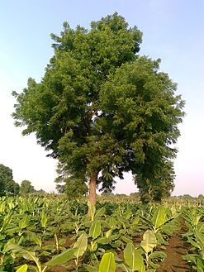 |  | 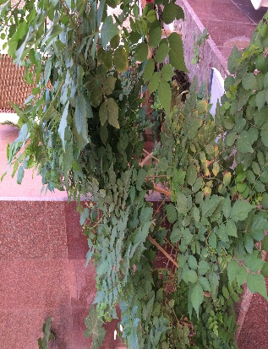
شكل (1): شجرة النيم |  | شكل (2): شجرة النيم المزروعه في الكلية لغرض الدراسة
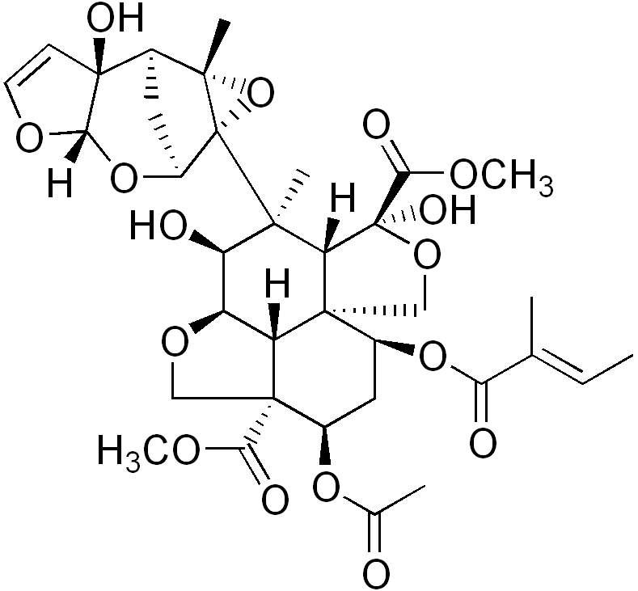 |  | 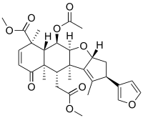
شكل (3) |  | شكل (4)
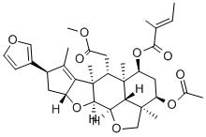 | 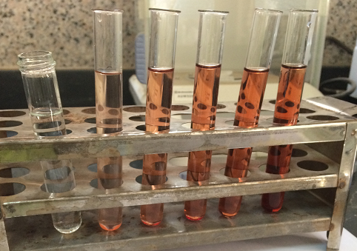
شكل (5) | شكل (6)
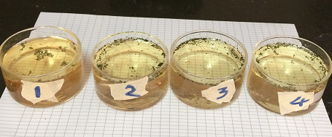 | 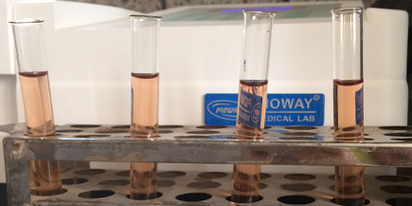
شكل (7) | شكل (٨)

جدول (1): مسحوق جذور شجرة النيم يقلل تركيز الحديد تدريجياَ في المحلول المائي مع مرور الزمن.
After One hour
Removing percentage | 100 mg | Abs (0.400) | No Of solution
11 % | 89.25 | 0.357 | 1
14.5 % | 85.5 | 0.342 | 2
15.25 % | 84.75 | 0.339 | 3
20.3 % | 79.75 | 0.319 | 4
After two hours
21 % | 79.9 | 0.319 | 1
23 % | 77.5 | 0.310 | 2
26 % | 74.5 | 0.299 | 3
30 % | 70.0 | 0.280 | 4
After three hours
55.75 % | 44.25 | 0.177 | 1
65.1 % | 35.0 | 0.140 | 2
68.1 % | 32.5 | 0.130 | 3
75.3 % | 24.7 | 0.099 | 4

